O Z N Á M E N Í

Město Osek, v souladu se zákonem č. 128/2000 Sb., o obcích, ve znění pozdějších předpisů a zákonem č. 89/2012 Sb., občanský zákoník, oznamuje záměr na pronájem části pozemkové parcely č. 791/5 k.ú. Osek u Duchcova.
Část předmětného pozemku (modré šrafování) se nachází v ulici Dolnonádražní a tvoří ho travnatý prostor mezi objektem bývalého pivovaru a komunikace.
Záměr na pronájem části pozemkové parcely č. 791/5 byl projednán a schválen na schůzi Rady města Osek dne 29. ledna 2014 usnesením č. 26/2014.
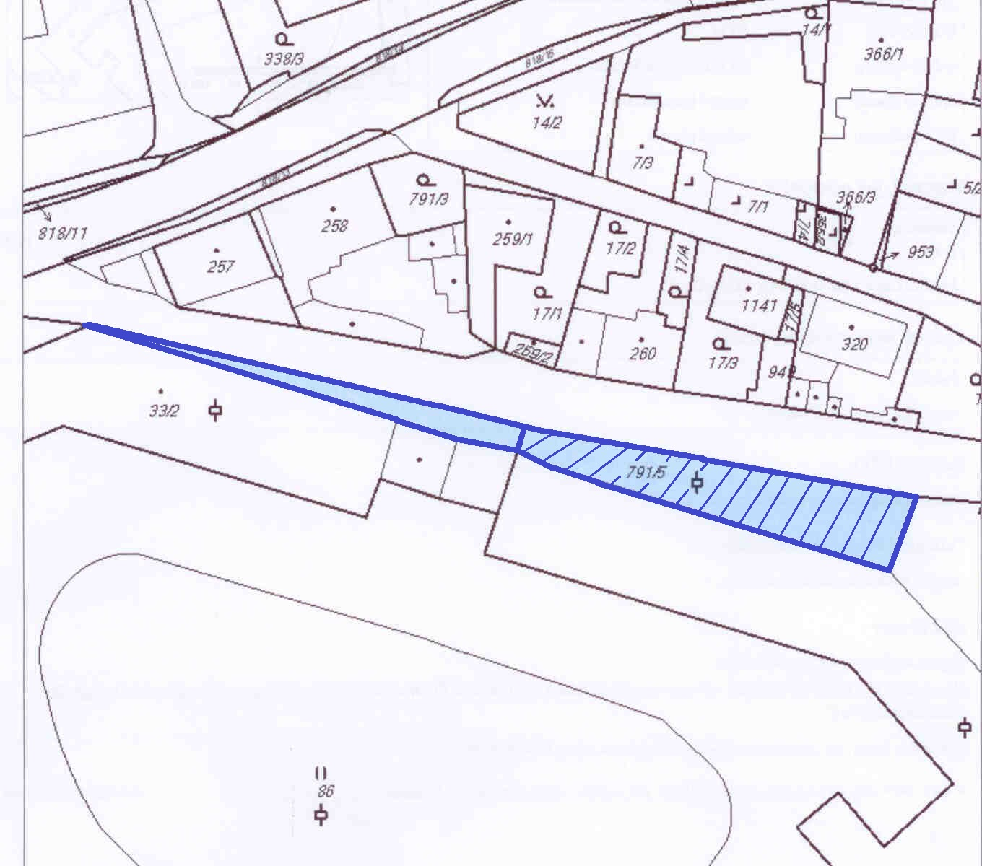
bývalý pivovar
ul. Dolnonádražní
nádvoří

Ing. Lenka Ř í h o v á v.r.
starostka

otisk razítka

3.2.
Zveřejněno od ………..…… 2014 do ……....…….. 2014

